后台登陆
进入后台地址：http://你的域名/dede
账号：
密码：
① 如果你还没还原数据库，那么账号和密码就是你安装时候填写的账号和密码(系统默认都是admin)
② 如果你还原数据库了，那么账号和密码都是admin

注：根目录下的dede文件夹就是后台，这个名字可以重命名，为了安全起见，强烈建议修改文件夹名称

-----------------------------------------------------------

常见问题：

① 问：安装后发现前台样式错乱。

答：情况一：没有修改域名所导致的。
解决方法：后台——系统——系统基本参数——站点根网址：这里的域名要和你浏览器地址栏中所显示的域名一致。结尾处不要填写“/”

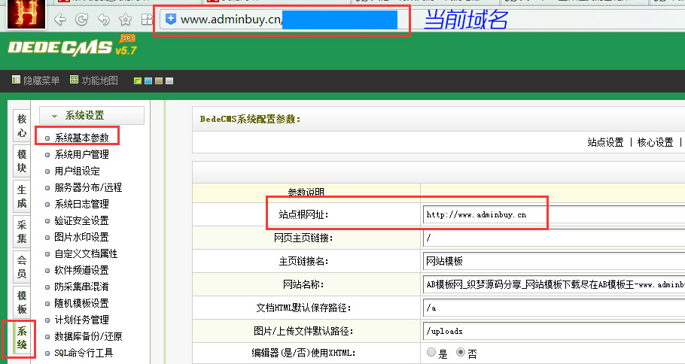

情况二：由于安装在二级目录所导致的。
解决方法：建议安装到根目录，或者采用二级域名

② 问：网站内页打不开（打开都是错误页）

答：由于后台没有进行全站更新
解决方法：后台——生成——更新系统缓存——更新好后再一键更新网站——选在更新所有

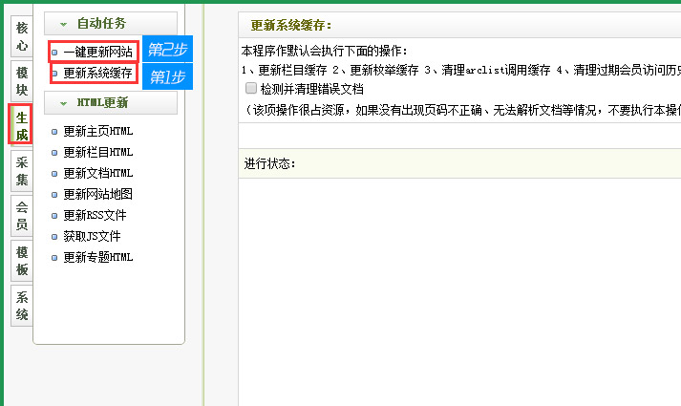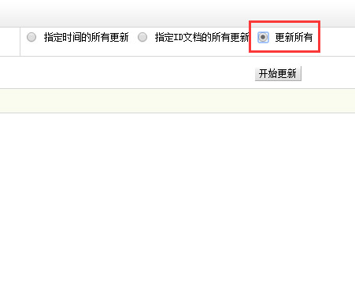

常见问题：
http://www.adminbuy.cn/work/

业务范围：

本站承接仿站业务，目前以承接企业站为主，QQ：9490489

免费精品模板和源码，请访问AB模板网（www.adminbuy.cn）
QQ:9490489

